หนานหนิง กุ้ยหลิน หยางซั่ว 5 วัน 4 คืน GX เข้าร้าน
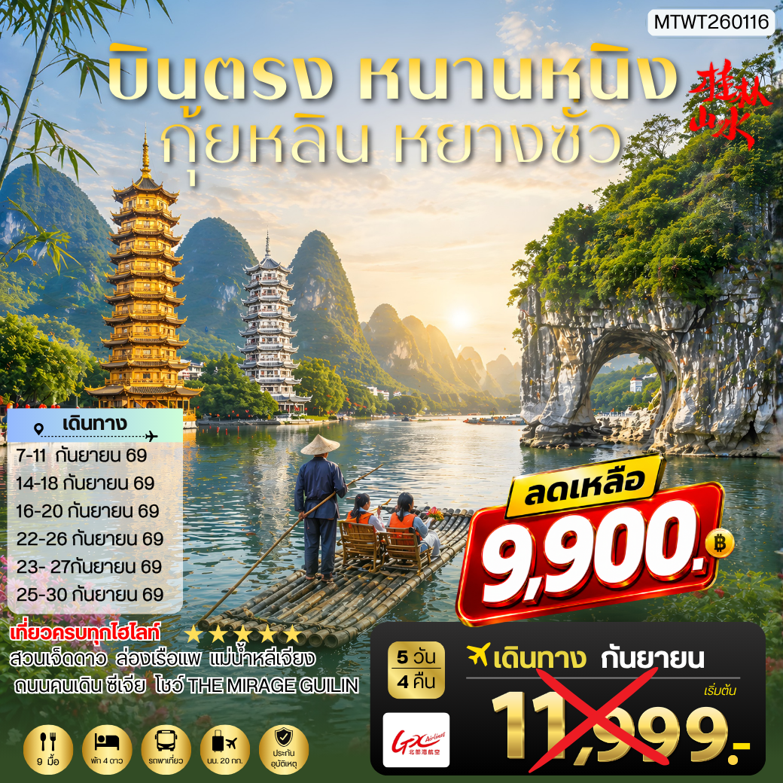

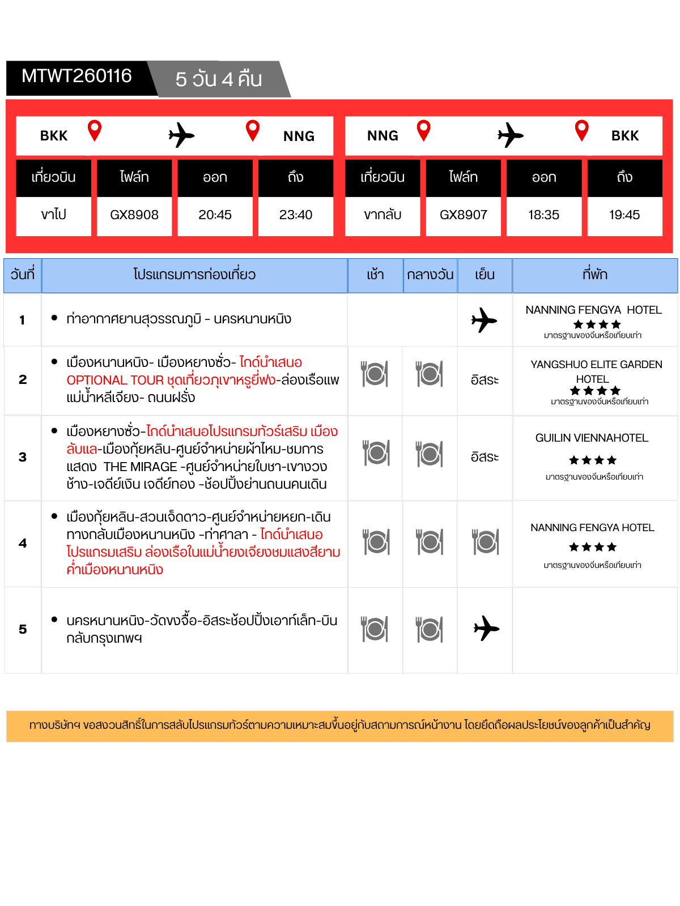

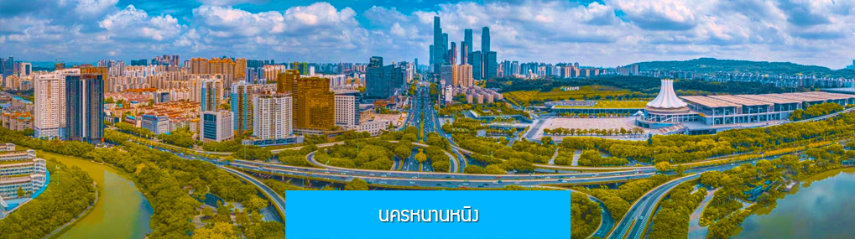

วันแรก ท่าอากาศยานสุวรรณภูมิ – นครหนานหนิง

17.30 น. คณะเดินทางพร้อมกันที่ ท่าอากาศยานสุวรรณภูมิ อาคารผู้โดยสารระหว่างประเทศขาออก ชั้น 4 ประตูหมายเลข 10 เคาน์เตอร์ เช็คอิน สายการบิน GX AIRLINES เจ้าหน้าที่บริษัทฯ คอยให้การต้อนรับและอำนวยความสะดวกในการเช็คอิน
20.45 น. นำท่านเดินทางสู่ สนามบินนานาชาติหวูซวี่ เมืองหนานหนิง โดยสายการบิน GX AIRLINES เที่ยวบินที่ GX8908 (เที่ยวบินใช้เวลาบินประมาณ 2 ชั่วโมง 40 นาที)
23.40 น. เดินทางถึง สนามบินนานาชาติหวูซวี่ เมืองหนานหนิง ผ่านพิธีการตรวจคนเข้าเมืองและศุลกากร นำคณะเดินทางโดยรถบัสสู่โรงแรมที่พักในเมืองหนานหนิง
พักที่ NANNING FENGYA HOTEL โรงแรมระดับ 4 ดาวท้องถิ่น หรือเทียบเท่าในเมืองหนานหนิง

วันที่สอง เมืองหนานหนิง- เมืองหยางซั่ว- ไกด์นำเสนอ OPTIONAL TOUR ชุดเที่ยวภูเขาหรูยี่ฟง-
ล่องเรือแพแม่น้ำหลีเจียง- ถนนฝรั่ง
เช้า รับประทานอาหารเช้า ณ ห้องอาหารของโรงแรม (1)
นำท่านเดินทางโดยรถบัสสู่ เมืองหยางซั่ว 阳朔 (ระยะทาง 380 กม.ใช้เวลาเดินทางราว 4 ชั่วโมง) เมืองหยางซั่วเป็นเมืองท่องเที่ยวขึ้นชื่อด้านทิศตะวันออกเฉียงเหนือของมณฑลกว่างซี อยู่ไม่ไกลจากเมืองกุ้ยหลิน ขึ้นชื่อด้านทัศนียภาพของภูเขาหินปูนและแม่น้ำหลีเจียงที่ไหลผ่าน เป็นเมืองท่องเที่ยวที่มีนักท่องเที่ยวนิยมเดินทางไปท่องเที่ยว พักผ่อนในช่วงวันหยุด....
เที่ยง รับประทานอาหารกลางวัน ณ ภัตตาคาร (2)
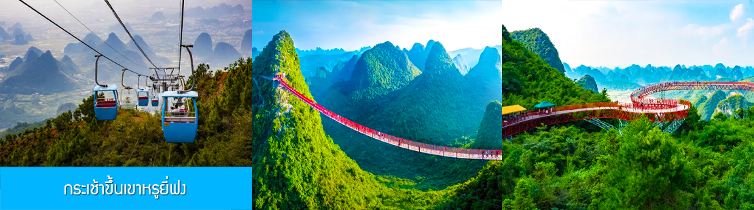

ไกด์นำเสนอขาย โปรแกรมเสริม OPTIONAL TOUR แพ็คเก็จท่องเที่ยวภูเขาหรูยี่ฟง นำท่านนั่งกระเช้าขึ้นสู่ ภูเขาหรูยี่ฟง如意峰 (แปลเป็นไทยคือเขาสมหวัง) เพื่อเที่ยวชมความงามแบบสุดอลังการของภูเขาหรูยี่ฟง หรือเขาอวตารแห่งเมืองกุ้ยหลิน ภูเขานี้ตั้งอยู่ในเมืองหยางซั่ว เป็นแหล่งท่องเที่ยวใหม่ที่ได้รับความนิยมอย่างมากจากนักท่องเที่ยว ท่านสามารถนั่งกระเช้าขึ้นสู่ยอดเขาหรูยี่ฟง เมื่อขึ้นถึงจุดชมวิวบนยอดเขาแล้ว ท่านจะได้สัมผัสทัศนียภาพแบบ Panorama ของขุนเขาหินปูนน้อยใหญ่กว่าพันลูกที่ตั้งเรียงรายอยู่โดยรอบ กินพื้นที่หลายพันไร่ ท่านสามารถเดินข้ามสะพานเชือกข้ามหุบเขาที่เป็นจุดถ่ายภาพสำคัญ เดินทางสะพานพื้นกระจกสุดหวาดเสียวเพราะถูกสร้างขึ้นบนยอดเขา และลานชมวิวถ่ายภาพรอบด้านแบบ Panorama บนยอดเขาที่ปูด้วยพื้นกระจก ที่นี่จึงถือเป็นจุดท่องเที่ยวไฮไลต์ของเมืองหยางซั่วที่นักท่องเที่ยวต้องมาเยือน......อัตราค่าบริการ ท่านละ 400 หยวน หรือ 2,000 บาท ใช้เวลาในการท่องเที่ยวประมาณ 3 – 4 ชั่วโมง (ขึ้นอยู่กับจำนวนนักท่องเที่ยวในแต่ละวัน) ค่าบริการรวม ค่าบัตรเข้าอุทยาน ค่ากระเช้า ค่ารถรับ ส่ง และค่านำเที่ยวของไกด์ท้องถิ่น
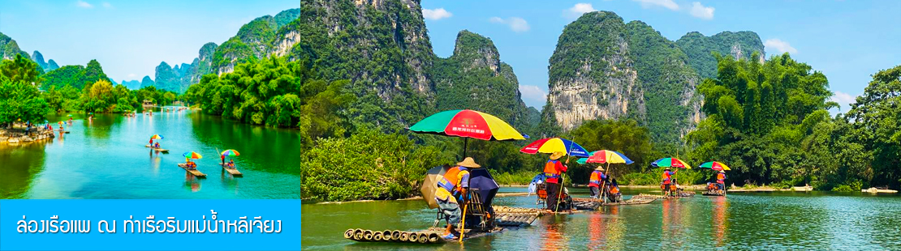

นำท่าน ล่องเรือแพ ณ ท่าเรือริมแม่น้ำหลีเจียง (รวมค่าตั๋วล่องเรือแล้ว) ชมความสวยงามที่แสนมหัศจรรย์ของแม่น้ำหลีเจียง โดยจะนำท่านลงเรือแพเพื่อชมและถ่ายภาพในจุดที่สวยที่สุดบริเวณระเบียงภาพร้อยลี้แห่งเมือง
หยางซั่ว (ใช้เวลานั่งเรือแพชมวิวราว 30 นาที) ช่วงนี้ท่านจะได้สัมผัสกับทิวทัศน์สองฝั่งแม่น้ำที่ถูกแต่งแต้ม
ด้วยสายน้ำ และภูเขาหินรูปร่างประหลาด สมกับคำล่ำลือที่ว่าสายน้ำจากสรวงสวรรค์.....

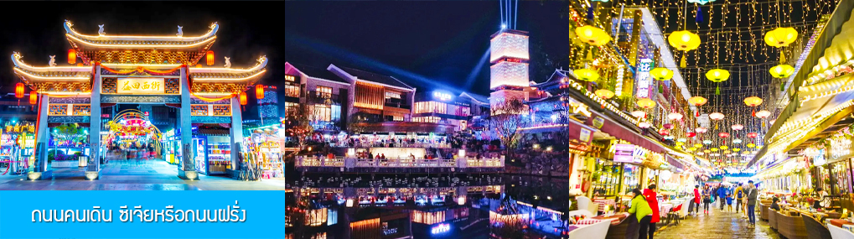

นำท่านเที่ยวชม ถนนคนเดิน ซีเจียหรือถนนฝรั่ง 西街 เป็นถนนคนเดินที่คึกคักและเต็มไปด้วยแสงสีในยามราตรี ในอดีตเป็นที่นิยมของนักท่องเที่ยวชาวตะวันตก ที่นิยมมาเดินเที่ยวและดื่มเบียร์ในยามราตรี จนได้รับการขนานนามว่าเป็นถนนฝรั่ง ที่นี่จึงเต็มไปด้วยร้านค้าของที่ระลึก ร้านอาหาร บาร์เบียร์ และคราคร่ำไปด้วยนักท่องเที่ยว และกลายเป็นถนนข้าวสารของเมืองหยางซั่ว.....
ค่ำ อิสระอาหารค่ำเพื่อความสะดวกในการเดินเที่ยว และชิมอาหารพื้นเมืองตามอัธยาศัย
พักที่ YANGSHUO ELITE GARDEN HOTEL ระดับ 4 ดาวท้องถิ่นหรือเทียบเท่าใน เมืองหยางซั่ว

วันที่สาม เมืองหยางซั่ว–ไกด์นำเสนอโปรแกรมทัวร์เสริม เมืองลับแล-เมืองกุ้ยหลิน-ศูนย์จำหน่ายผ้าไหม-ชมการแสดง THE MIRAGE -ศูนย์จำหน่ายใบชา-เขางวงช้าง-เจดีย์เงิน เจดีย์ทอง –ชอปปิ้งย่านถนนคนเดิน
เช้า รับประทานอาหารเช้า ณ ห้องอาหารของโรงแรม (3)
หลังอาหารนำท่านเดินทางสู่เมืองกุ้ยหลิน (ระยะทาง 80 กม.ใช้เวลาเดินทางราว 1 ชั่วโมง)

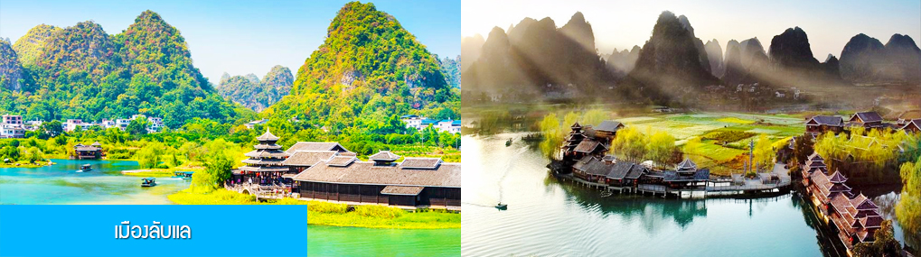

ระหว่างทางไกด์ท้องถิ่นนำเสนอ โปรแกรมทัวร์เสริม OPTIONAL TOUR อุทยานท่องเที่ยวเมืองลับแล 世外桃源景区 เป็นอุทยานท่องเที่ยวระดับ 4A ของเมืองกุ้ยหลินที่ได้รับความนิยมอย่างมากจากนักท่องเที่ยว นำท่านล่องเรือเที่ยวชม ทัศนียภาพของลำน้ำ ท้องทุ่งและขุนเขาน้อยใหญ่ สะพานโค้ง ถ้ำลอด เที่ยวชมหมู่บ้านและวิถีชีวิตของชนพื้นเมือง......อัตราค่าบริการสำหรับโปรแกรมเสริมเมืองลับแล ท่านละ 250 หยวน หรือ 1,200 บาท ใช้เวลาประมาณ 1 ชั่วโมงครึ่ง ค่าบริการรวม ค่าบัตรเข้าชม ค่ารถรับ ส่ง และค่านำเที่ยวของไกด์ท้องถิ่น
นำท่านเดินทางต่อสู่ เมืองกุ้ยหลิน 桂林 เมืองท่องเที่ยวชื่อดังในมณฑลกวางสี
เที่ยง รับประทานอาหารกลางวัน ณ ภัตตาคาร (4)
จากนั้นนำท่านชม ศูนย์ผ้าไหม หนึ่งในสินค้าขายดีของจีน โดยท่านสามารถเลือกชมและเลือกซื้อผลิตภัณฑ์ผ้าไหมชั้นดีได้จากที่นี่......

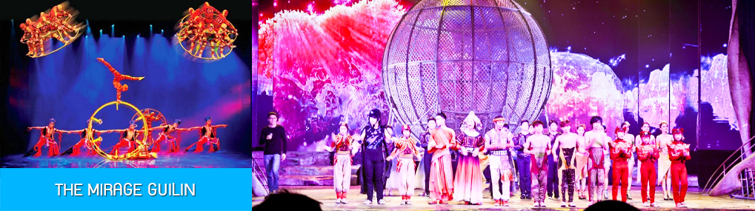

นำท่านชม การแสดงชุด THE MIRAGE GUILIN 桂林山水间 (รวมค่าตั๋วเข้าชมแล้ว) เป็นการแสดงที่ผสมผสานระหว่างศิลปะการแสดงท้องถิ่น ระบำบัลเลต์และการเล่นกายกรรมที่น่าชมและตื่นตาตื่นใจ จัดแสดงในโรงละครขนาดใหญ่ที่มีระบบ แสง สี เสียงที่ครบครัน โดยทีมนักแสดงมืออาชีพและกำกับการแสดงโดยผู้กำกับชื่อดัง......
จากนั้นนำท่านแวะชิมชา ณ ศูนย์จำหน่ายใบชา รับฟังการบรรยายสรรพคุณของชาชนิดต่าง ๆ พร้อมชมการสาธิตการชงชาอันเป็นวัฒนธรรมที่สืบทอดมายาวนาน......
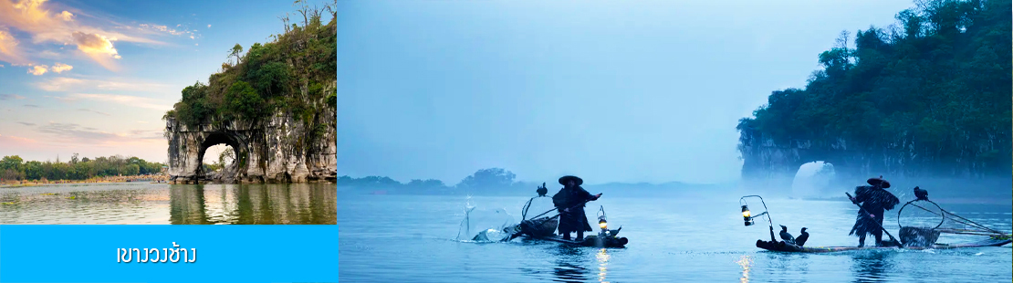

นำท่านเที่ยวชม เขางวงช้าง 象鼻山 ภูเขาหินรูปร่างคล้ายช้างที่ยืนอยู่กลางแม่น้ำ ให้ท่านถ่ายรูปคู่กับช้างน้อยกลางแม่น้ำที่กลายเป็นสัญลักษณ์ที่โดดเด่นของเมืองกุ้ยหลิน ท่ามกลางทิวทัศน์ของสายน้ำหลีเจียงที่ไหลผ่านกลางเมืองกุ้ยหลิน เสมือนสายโลหิตที่หล่อเลี้ยงเมืองกุ้ยหลิน......

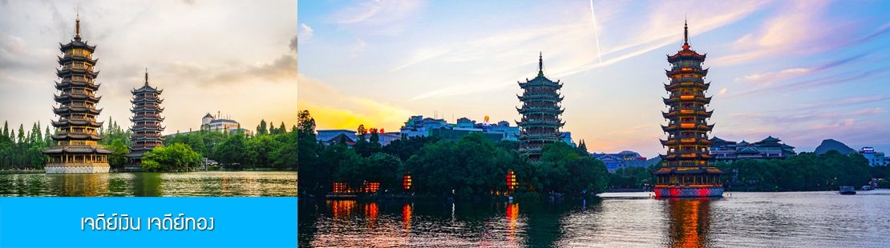

นำท่านเที่ยวชม เจดีย์เงิน เจดีย์ทอง 金银双塔 แลนด์มาร์คที่โดดเด่นและขึ้นชื่อของเมืองกุ้ยหลิน เจดีย์เงิน เจดีย์ทองเป็นเจดีย์คู่ที่ถูกสร้างขึ้นกลางน้ำ ได้รับการขนานนามว่าเป็นเจดีย์สุริยัน และเจดีย์จันทรา โดยเจดีย์สุริยันเป็นเจดีย์ทองสัมฤทธิ์ ที่สูงที่สุดในโลกด้วยความสูงถึง 42 เมตร ทำด้วยทองสัมฤทธิ์กว่า 600 ตัน ส่วนเจดีย์เงินนั้นทำด้วยหินแกรนิตและตกแต่งด้วยแผ่นกระเบื้อง จุดนี้เป็นจุดที่ต้องแวะสำหรับผู้ที่มาเยือนเมืองกุ้ยหลินทุกคนและได้กลายเป็นจุดเช็คอินยอดนิยมในปัจจุบัน.....

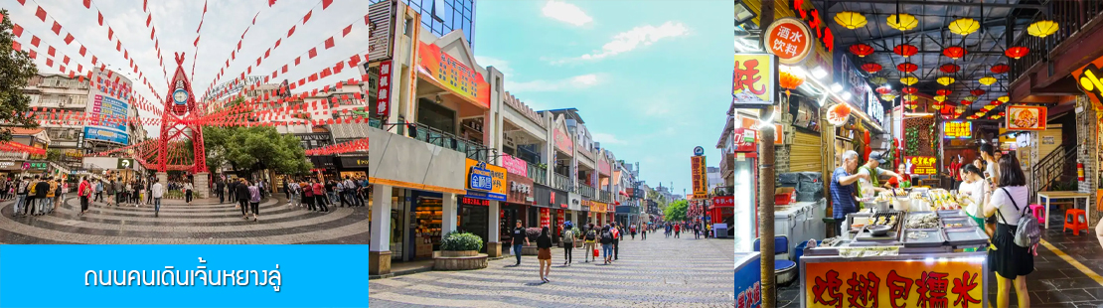

จากนั้นให้ท่านอิสระเดินเล่น ชอปปิ้ง ย่าน ถนนคนเดินเจิ้นหยางลู่ 正阳路 ที่เป็นแหล่งชอปปิ้งที่คึกคักของเมืองกุ้ยหลิน ในย่านนี้นอกจากท่านจะสามารถเดินชม หรือเลือกซื้อสินค้าท้องถิ่นและของที่ระลึกแล้ว ที่นี่ยังเป็นแหล่งรวมของร้านอาหาร In trend มากมายอันเป็นที่นิยมชมชอบสำหรับบรรดาวัยรุ่น และนักท่องเที่ยว
ค่ำ อิสระอาหารค่ำเพื่อความสะดวกในการเดินเที่ยว และชิมอาหารพื้นเมืองตามอัธยาศัย พักที่ GUILIN VIENNA HOTEL โรงแรมระดับ 4 ดาวท้องถิ่น หรือเทียบเท่าในเมืองกุ้ยหลิน
วันที่สี่ เมืองกุ้ยหลิน-สวนเจ็ดดาว- ศูนย์จำหน่ายหยก-เดินทางกลับเมืองหนานหนิง –ท่าศาลา - ไกด์นำเสนอโปรแกรมเสริม ล่องเรือในแม่น้ำยงเจียงชมแสงสียามค่ำเมืองหนานหนิง
เช้า รับประทานอาหาร ณ ภัตตาคารในโรงแรม (5)

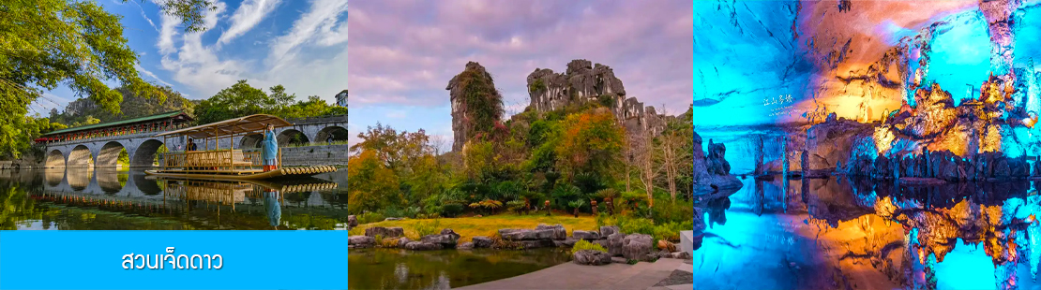

หลังอาหารนำท่านเที่ยวชม สวนเจ็ดดาว 七星公园 (รวมค่าตั๋วเข้าชมและค่ารถกอล์ฟแล้ว) เป็นสวนสาธารณะที่ใหญ่ที่สุดและสวยงามที่สุดในเมืองกุ้ยหลิน ตั้งอยู่ทางด้านตะวันออกของแม่น้าหลีเจียงมีชื่อเสียงในเรื่อง ภูเขาเขียว น้ำสวย ถ้ำแปลก และหินงาม ภายในอุทยานมีอาณาเขตครอบคลุมพื้นที่เนินเขา 7 ลูก ที่เรียงกันเหมือนกลุ่มดาวหมีใหญ่ ภายในมีสถาปัตยกรรมจีนโบราณตั้งเรียงรายและพืชพันธุ์มากมายให้ท่านได้เพลิด
เพลินกับหุบเขาอันเงียบสงบ ชมความสวยงามของ ถ้ำเจ็ดดาว 七星岩 ที่ภายในเต็มไปด้วยหินงอกหินย้อยและ
เสาหินที่เกิดจากการหลอมละลายของหินปูน ชม เขาอูฐ 骆驼山 ภูเขารูปร่างคล้ายหลังอูฐนี้เกิดจากการดันตัวของเปลือกโลก เดิมเรียกว่าเขาจอกสุรา แต่เดิมในอดีตนั้นสถานที่แห่งนี้เคยเป็นที่ปลีกวิเวกของเหล่านักปราชญ์ แล้วเขาอูฐนี้ก็ได้กลายเป็น สัญลักษณ์ทางภูมิทัศน์ของกุ้ยหลินอีกด้วย

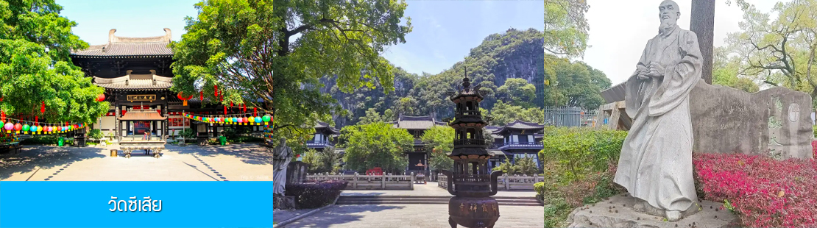

นำท่านชม วัดซีเสีย 栖霞寺 ซึ่งตั้งชื่อโดยพระภิกษุชื่อดัง ถานเฉียน แห่งราชวงศ์ซุย วัดนี้สร้างขึ้นในสมัย ราชวงศ์ถัง มีระเบียงทางเดินคดเคี้ยว และสระบัวสีขาว โรงเจ ลานเจ้าอาวาส ศาลาติงเยว่ พระพุทธรูปศิลปะราชวงศ์ถังอันงดงาม งานแกะสลักไม้ตงหยางอันล้ำค่าและเจ้าแม่กวนอิมหินอ่อนสีขาวอันงดงาม.....
จากนั้นนำท่านชม ศูนย์จำหน่ายผลิตภัณฑ์หยก อาทิ เครื่องประดับจำพวก กำไลข้อมือหยก แหวนหยก สร้อยคอหยก รวมทั้งเครื่อง ใช้ที่ทำจากหยก อาทิ หมอนรองคอหยก ที่รองเก้าอี้ที่ทำจากหยก ฯลฯ
เที่ยง รับประทานอาหารกลางวัน ณ ร้านอาหารระหว่างทาง (6) หลังอาหารนำท่านเดินทางโดยรถบัสสู่เมืองหนานหนิง (ระยะทาง 380 กม.ใช้เวลาเดินทางราว 4 ชั่วโมงครึ่ง)

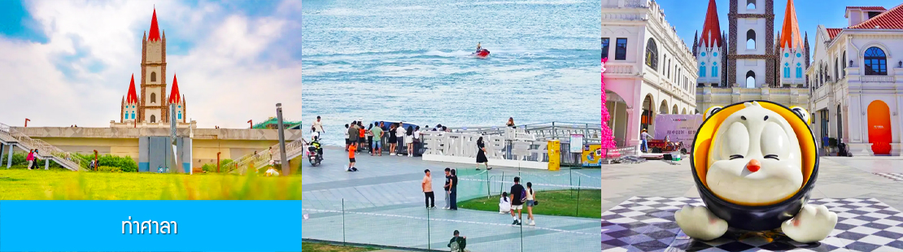

จากนั้นนำท่านเที่ยวชม ท่าศาลา 亭子码头 แหล่งท่องเที่ยวและจุดเช็คอินยอดนิยมใหม่ล่าสุดของเมืองหนาน หนิง ชมศาลารูปทรงโบสถ์ที่มีความโดดเด่นทางสถาปัตยกรรม ที่นี่ยังเป็นแหล่งรวมร้านอาหารพื้นเมืองของเมืองหนานหนิง.....
ค่ำ รับประทานอาหารค่ำ ณ ภัตตาคาร (7)

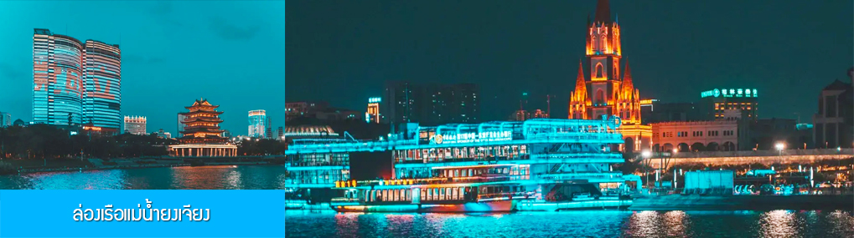

ไกด์ท้องถิ่นนำเสนอ โปรแกรมทัวร์เสริม OPTIONAL TOUR ล่องเรือแม่น้ำยงเจียงชมแสงสียามค่ำของเมืองหนานหนิง......อัตราค่าบริการสำหรับโปรแกรมเสริมเมืองลับแล ท่านละ 250 หยวน ใช้เวลาประมาณ 1 ชั่วโมงครึ่ง ค่าบริการรวม ค่าบัตรเข้าชม ค่ารถรับ ส่ง และค่านำเที่ยวของไกด์ท้องถิ่น
พักที่ NANNING FENGYA HOTEL โรงแรมระดับ 4 ดาวท้องถิ่น หรือเทียบเท่าในเมืองหนานหนิง
วันที่ห้า นครหนานหนิง-วัดขงจื้อ-อิสระชอปปิ้งเอาต์เล็ต-บินกลับกรุงเทพฯ
เช้า บริการอาหารเช้า ณ ร้านอาหารในโรงแรม (8)

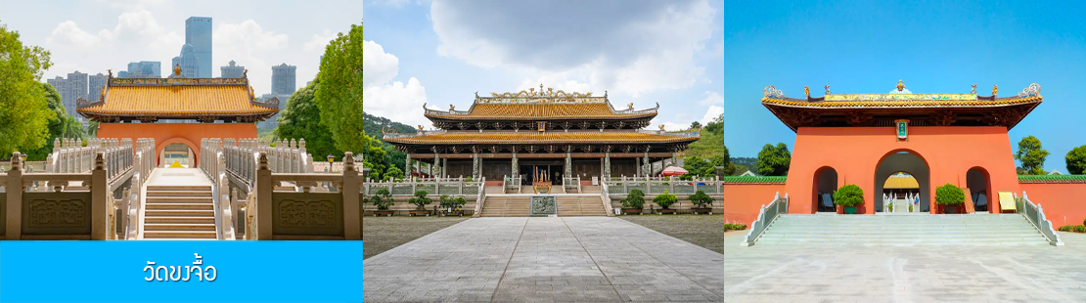
หลังอาหารนำท่านเที่ยวชม วัดขงจื๊อ 南宁孔庙 วัดเก่าแก่อายุกว่า 900 ปีแห่งนี้สร้างขึ้นในยุคราชวงศ์ซ่งเหนือ มีการย้ายสถานที่ตั้งและบูรณะซ่อมแซมมาหลายครั้ง ประกอบด้วยสิ่งปลูกสร้างที่ยังคงสภาพสมบูรณ์ อาทิ ประตูใหญ่ สะพานจ้วงหยวน สระน้ำพ่านฉือ ศาลาต้าเฉิง หอฉงเซิง ฯลฯ รูปปั้นของขงจื๊อตั้งประดิษฐานอยู่ภายในศาลาต้าเฉิงเตี้ยน.....
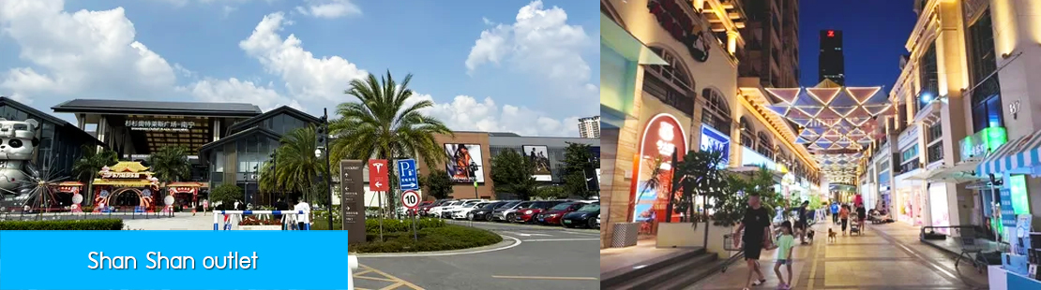

จากนั้นนำท่านสู่ OUTLET (Shan Shan outlet / Gold lion outlet) ให้ท่านมีเวลาอิสระเดินชม และเลือกซื้อสินค้าหลากหลายจากโรงงาน ที่มีจำหน่ายในราคาลดพิเศษ.......
เที่ยง รับประทานอาหารกลางวัน ณ ร้านภัตตาคาร (9)
นำท่านเดินทางสู่สนามบินหนานหนิง เพื่อทำการเช็คอินก่อนขึ้นเครื่อง
18.35 น. เหินฟ้ากลับสู่ กรุงเทพฯ โดยสายการบิน GX AIRLINES เที่ยวบินที่ GX8907 (เที่ยวบินใช้เวลาบินประมาณ 2 ชั่วโมง 40 นาที)
19.45 น. เดินทางกลับถึง ท่าอากาศยานสุวรรณภูมิ กรุงเทพฯ โดยสวัสดิภาพ พร้อมความประทับใจ

อัตราค่าบริการ
วันเดินทาง | ราคาทัวร์/ท่าน | ราคาทัวร์เด็ก/ท่าน | ราคา
วันเดินทาง | พักห้องละ 2-3 ท่าน | (อายุไม่เกิน 18 ปี) | ห้องพักเดี่ยว
เดือน กันยายน 69 ค่าทิป 2,000 บาท
7-11 กันยายน 69 | 11,999 9,900.- | 12,999 10,900.- | 4,000
14-18 กันยายน 69 | 11,999 9,900.- | 12,999 10,900.- | 4,000
16-20 กันยายน 69 | 11,999 9,900.- | 12,999 10,900.- | 4,000
22-26 กันยายน 69 | 11,999 9,900.- | 12,999 10,900.- | 4,000
23-27 กันยายน 69 | 11,999 9,900.- | 12,999 10,900.- | 4,000
25-30 กันยายน 69 | 11,999 9,900.- | 12,999 10,900.- | 4,000
